9 Ιουνίου, 2026

ΔΕΛΤΙΟ ΤΥΠΟΥ

ΕΓΓΡΑΦΕΣ ΜΗΧΑΝΟΚΙΝΗΤΩΝ ΟΧΗΜΑΤΩΝ: ΙΑΝΟΥΑΡΙΟΣ - ΜΑΪΟΣ 2026

Συνολικές Εγγραφές +13,0%

Η Στατιστική Υπηρεσία ανακοινώνει την έκδοση της έκθεσης "Εγγραφές Μηχανοκίνητων Οχημάτων" που καλύπτει την περίοδο Ιανουαρίου-Μαΐου 2026.

Κατά τον Μάιο 2026, οι συνολικές εγγραφές μηχανοκίνητων οχημάτων έφτασαν τις 5.173, σημειώνοντας αύξηση 6,0% σε σχέση με 4.879 τον Μάιο 2025. Οι εγγραφές επιβατηγών αυτοκινήτων σαλούν αυξήθηκαν κατά 7,7% στις 4.000 από 3.715 τον Μάιο 2025.

Οι κυριότερες εξελίξεις που σημειώθηκαν στις εγγραφές οχημάτων κατά την περίοδο Ιανουαρίου-Μαΐου 2026, σε σύγκριση με την αντίστοιχη περίοδο του 2025, συνοψίζονται στα ακόλουθα:

(α) Ο συνολικός αριθμός των εγγραφέντων οχημάτων αυξήθηκε κατά 13,0% την περίοδο Ιανουαρίου-Μαΐου 2026 και έφτασε τις 23.743, σε σύγκριση με 21.012 κατά την ίδια περίοδο του 2025.

(β) Οι εγγραφές επιβατηγών αυτοκινήτων σαλούν αυξήθηκαν κατά 12,5% και έφτασαν τις 18.259, σε σύγκριση με 16.224 την αντίστοιχη περίοδο του 2025. Από το σύνολο των επιβατηγών αυτοκινήτων σαλούν, 6.112 ή 33,5% ήταν καινούρια και 12.147 ή 66,5% ήταν μεταχειρισμένα αυτοκίνητα. Τα αυτοκίνητα ενοικίασης ειδικότερα παρουσίασαν μείωση 14,2% (από 2.197 στα 1.884).

(γ) Το μερίδιο των βενζινοκίνητων αυτοκινήτων σαλούν στο σύνολο αυτής της κατηγορίας οχημάτων μειώθηκε την περίοδο Ιανουαρίου-Μαΐου 2026 στο 35,4% (από 43,7% την αντίστοιχη περίοδο του 2025), όπως και το μερίδιο των πετρελαιοκίνητων (από 8,8% το 2025 σε 8,3% το 2026). Αντίθετα, αυξήθηκε το μερίδιο των ηλεκτροκίνητων (από 4,7% σε 5,0%) και το μερίδιο των υβριδικών (από 42,9% σε 51,3%).

(δ) Οι εγγραφές λεωφορείων αυξήθηκαν στις 102 την περίοδο Ιανουαρίου-Μαΐου 2026, από 63 την ίδια περίοδο του 2025.

(ε) Οι εγγραφές των οχημάτων μεταφοράς φορτίου αυξήθηκαν στις 2.854 την περίοδο Ιανουαρίου-Μαΐου 2026, σε σύγκριση με 2.474 την αντίστοιχη περίοδο του 2025, σημειώνοντας αύξηση 15,4%. Συγκεκριμένα, τα ελαφρά φορτηγά αυξήθηκαν κατά 11,5% στα 2.253, οι ελκυστήρες δρόμου (ρυμουλκά) κατά 16,8% στους 111, τα βαριά φορτηγά κατά 32,1% στα 358 και τα οχήματα ενοικίασης κατά 51,7% στα 132.

(στ) Οι εγγραφές μοτοποδηλάτων < 50κε μειώθηκαν στις 55 την περίοδο Ιανουαρίου-Μαΐου 2026, σε σύγκριση με 101 κατά την ίδια περίοδο του 2025.

(ζ) Οι εγγραφές μοτοσικλετών > 50κε αυξήθηκαν κατά 15,3% στις 2.149 την περίοδο Ιανουαρίου-Μαΐου 2026, σε σύγκριση με 1.864 την ίδια περίοδο του 2025.

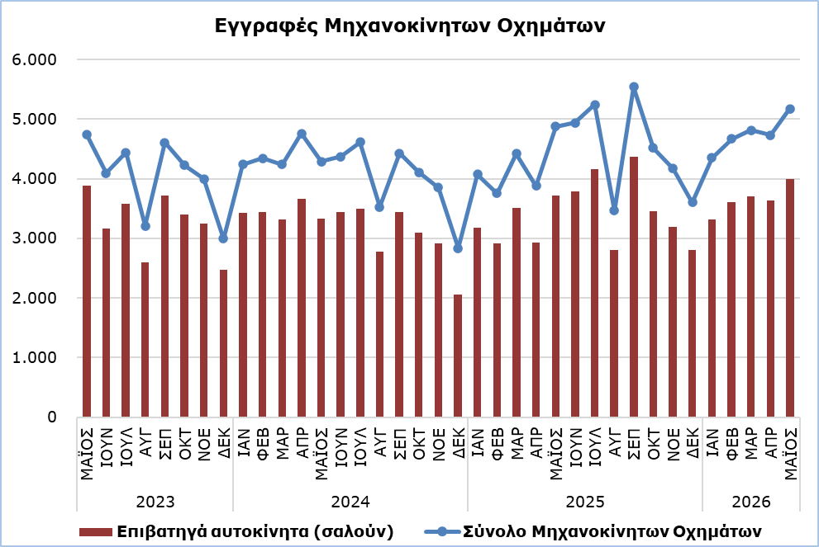

Πίνακας
Κατηγορία  Μηχανοκίνητων Οχημάτων | Αριθμός Εγγραφών |  |  |  |  |  |  |  |  |  | Ποσοστιαία Μεταβολή (%)
Κατηγορία  Μηχανοκίνητων Οχημάτων | Μάιος 2026 |  | Μάιος 2025 |  | Ιαν-Μάιος  2026 |  | Ιαν-Μάιος  2025 |  |  |  | Μάιος 2026/2025 |  |  | Ιαν-Μάιος  2026/2025
Επιβατηγά αυτοκίνητα (σαλούν) |  | 4.000 |  | 3.715 |  | 18.259 |  | 16.224 |  |  |  |  | 7,7 |  |  | 12,5
Λεωφορεία |  | 18 |  | 19 |  | 102 |  | 63 |  |  |  | -5,3 |  |  | 61,9
Οχήματα μεταφοράς φορτίου |  | 591 |  | 553 |  | 2.854 |  | 2.474 |  |  |  | 6,9 |  |  | 15,4
Μοτοποδήλατα < 50κε |  | 12 |  | 21 |  | 55 |  | 101 |  |  |  | -42,9 |  |  | -45,5
Μοτοσικλέτες > 50κε |  | 483 |  | 493 |  | 2.149 |  | 1.864 |  |  |  | -2,0 |  |  | 15,3
Ελκυστήρες |  | 27 |  | 46 |  | 135 |  | 144 |  |  |  | -41,3 |  |  | -6,3
Άλλα οχήματα |  | 42 |  | 32 |  | 189 |  | 142 |  |  |  | 31,3 |  |  | 33,1
Σύνολο |  | 5.173 |  | 4.879 |  | 23.743 |  | 21.012 |  |  |  | 6,0 |  |  | 13,0
Καινούρια |  | 2.008 |  | 2.061 |  | 9.417 |  | 9.851 |  |  |  | -2,6 |  |  | -4,4
Μεταχειρισμένα |  | 3.165 |  | 2.818 |  | 14.326 |  | 11.161 |  |  |  | 12,3 |  |  | 28,4

ΜΕΘΟΔΟΛΟΓΙΚΕΣ ΠΛΗΡΟΦΟΡΙΕΣ

Σκοπός και Κάλυψη

Στοιχεία για τις Εγγραφές Μηχανοκίνητων Οχημάτων συλλέγονται σε μηνιαία βάση. Αφορούν τις νέες εγγραφές μηχανοκίνητων οχημάτων όπως καταγράφονται από το Τμήμα Οδικών Μεταφορών.

Οι εγγραφές παρουσιάζονται κατά κατηγορία, μάρκα, τύπο ενέργειας, νέα ή μεταχειρισμένα, κυβική ικανότητα κινητήρα, χώρα κατασκευής και προέλευσης και άλλα χαρακτηριστικά των οχημάτων, με βάση τις πληροφορίες που τηρεί η Υπηρεσία Εγγραφής Μηχανοκίνητων Οχημάτων στο Τμήμα Οδικών Μεταφορών.

Συλλογή Στοιχείων

Η συλλογή των δεδομένων γίνεται από τη Στατιστική Υπηρεσία, η οποία λαμβάνει τα απαραίτητα στοιχεία από το Τμήμα Οδικών Μεταφορών.

Ορισμοί

«Μηχανοκίνητο όχημα» σημαίνει οποιοδήποτε όχημα με κινητήρα, ο οποίος αποτελεί το μοναδικό μέσο προώθησής του, που προορίζεται για οδική χρήση και χρησιμοποιείται κυρίως για τη μεταφορά προσώπων ή εμπορευμάτων, δηλαδή:
- Επιβατηγά αυτοκίνητα τύπου σαλούν, τα οποία περιλαμβάνουν ιδιωτικά αυτοκίνητα, ταξί, αυτοκίνητα ενοικίασης, εκπαιδευτικά οχήματα και οχήματα για αναπήρους
- Λεωφορεία, ιδιωτικά και δημόσιας χρήσης
- Οχήματα μεταφοράς φορτίου, τα οποία περιλαμβάνουν βαριά και ελαφρά οχήματα μεταφοράς φορτίου, ενοικιαζόμενα οχήματα και ελκυστήρες δρόμου (ρυμουλκά)
- Μοτοποδήλατα ή Μοτοσικλέτες, τα οποία περιλαμβάνουν μοτοποδήλατα, τρίκυκλα, μοτοσικλέτες και μοτοσικλέτες ενοικίασης
- Ελκυστήρες, γεωργικής και μη γεωργικής χρήσης
- Άλλα οχήματα, τα οποία περιλαμβάνουν οδοστρωτήρες, μηχανοκίνητους γερανούς, βαριά οχήματα και άλλα οχήματα ειδικού τύπου και χρήσης.

Μηνιαία Έκδοση

Η έκθεση «Εγγραφές Μηχανοκίνητων Οχημάτων» δημοσιεύεται σε μηνιαία βάση από το 1982 και διατίθεται δωρεάν σε ηλεκτρονική μορφή στη διαδικτυακή πύλη της Στατιστικής Υπηρεσίας.

Για περισσότερες πληροφορίες:
Πύλη Στατιστικής Υπηρεσίας, υπόθεμα Υπηρεσίες
CYSTAT-DB (Βάση Δεδομένων)
Προκαθορισμένοι Πίνακες (Excel)
Εκδόσεις (Excel, από Ιαν. 2024) (Pdf, μέχρι Δεκ. 2023)

Οι Προκαθορισμένοι Πίνακες σε μορφή Excel περιλαμβάνουν στοιχεία μέχρι και τον Δεκέμβριο του 2022. Για τον Ιανουάριο 2023 και μετά η ενημέρωση γίνεται μόνο στη Βάση Δεδομένων CYSTAT-DB.

Επικοινωνία
Άντρη Μηλιδώνη: Τηλ.: 22602240, Ηλ. Ταχ.: amilidoni@cystat.mof.gov.cy

